Chapitre 1 : Le regard du poète

Thématique au programme :
Visions poétiques du monde

Problématique du chapitre
Que peuvent apporter les poètes à notre vision du monde ?

Support du chapitre
Groupement de textes
- Victor Hugo, « Le Crapaud »
- Arthur Rimbaud, « Voyelles »
- Francis Ponge, « Le Cageot »

Principaux objectifs du chapitre
- Comprendre ce qui caractérise le genre littéraire de la poésie
- Rédiger un poème s'inspirant des textes étudiés en classe
- Répondre avec méthode à un sujet de réflexion
- Mettre en voix un texte poétique
- Savoir conjuguer un verbe aux temps simples de l'indicatif
- Être capable d'expliquer la formation d'un mot
- Savoir identifier la classe grammaticale d'un mot

Séance 1 : Le genre de la poésie

Objectifs de la séance :
- Faire le bilan de ses acquis sur le genre de la poésie
- Réfléchir à ce que peut être une "vision poétique du monde"
- Analyser les termes clés d'un énoncé pour préparer une réponse pertinente
- Donner une première réponse à la problématique du chapitre

I – J’évalue mes acquis

- Qu’est-ce qu’un genre littéraire ? Donnez des exemples de genres littéraires pour développer votre réponse.

Un genre littéraire est une catégorie dans laquelle on peut classer une œuvre ou un texte. Le genre littéraire d'un texte dépend d'un certain nombre de caractéristiques concernant sa forme et son contenu, indépendamment de l'époque à laquelle il appartient.
Voici trois exemples de grands genres littéraires : la poésie, le roman, et le théâtre.

- Quelles caractéristiques permettent de reconnaître un poème ?

Un poème est généralement un texte court écrit en vers, qui peuvent se terminer par des rimes. Cette forme particulière d’écriture correspond, au départ, à la nécessité de mémoriser les textes afin de les transmettre à l’oral : en effet, pendant des siècles, très peu de gens ont su lire et écrire, et la tradition orale était beaucoup plus présente. Le fait de créer une musicalité, avec le rythme des vers et des rimes, facilite la mémorisation.
Les caractéristiques de la poésie ne se limitent cependant pas à la brièveté et à la forme versifiée : en effet, certains poèmes peuvent être très longs, et d’autres peuvent être rédigées en prose. La poésie se distingue des autres genres par l’écart plus important qu’elle opère vis-à-vis du langage ordinaire : ainsi, d’après Paul Valéry, « la poésie est l'ambition d'un discours qui soit chargé de plus de sens, et mêlé de plus de musique que le langage ordinaire n'en porte et n'en peut porter » (« Passage de Verlaine », Variété II).

II – J’analyse la thématique et la problématique du chapitre

Pour traiter un sujet avec méthode et pertinence, il faut toujours commencer par analyser les mots-clés qui le composent. C’est ce que vous allez faire, sous forme de carte mentale, à partir de la thématique au programme et de la problématique du chapitre. Vous pouvez travailler seul(e), à deux ou à trois.
Recopiez au milieu d’une feuille « visions poétiques du monde », puis commencez à réfléchir aux termes qui composent cet intitulé :
- Que signifient-ils ? que désignent-ils ?
- A quoi vous font-ils penser ?
- Pourquoi vous fait-on étudier ce sujet : qu’attend-on de vous ? Que veut-on que vous appreniez ou compreniez ?
- Quelles premières idées vous viennent pour traiter cette thématique ?
Procédez ensuite de la même manière avec la problématique du chapitre.

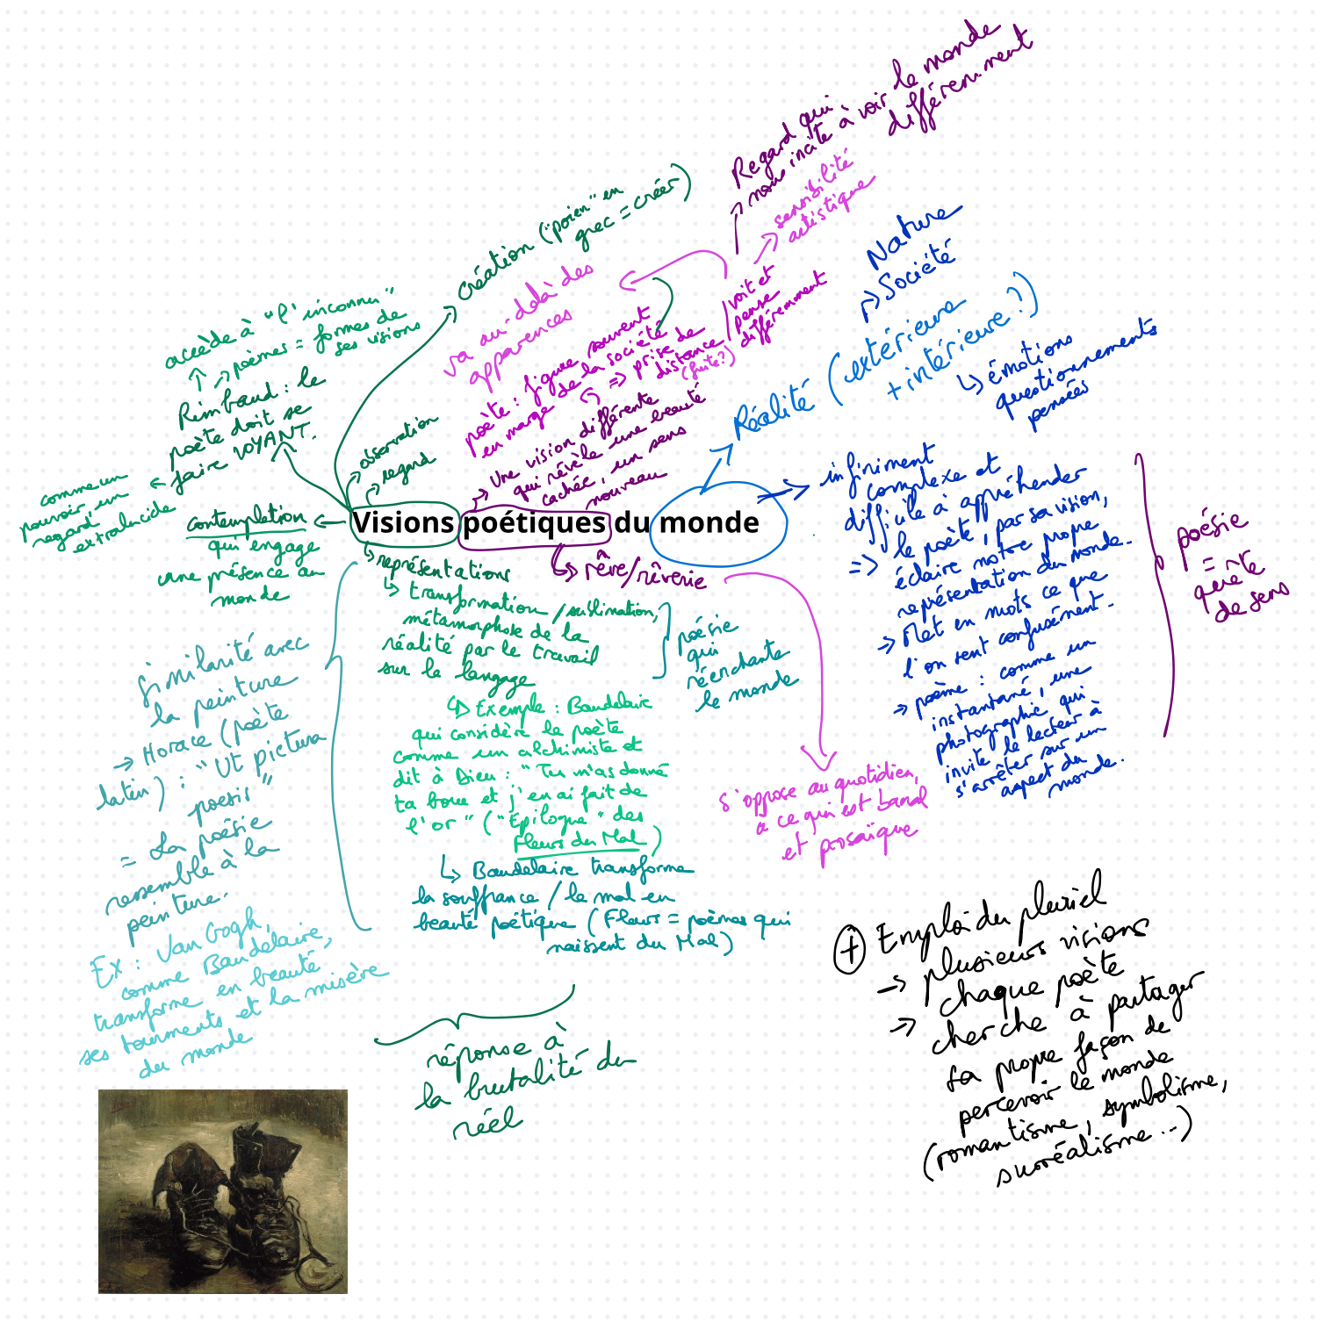

Premières hypothèses possibles pour répondre à la problématique :
- Les poètes nous permettent de mieux percevoir ce qui nous rassemble malgré nos différences / mettent à jour ce qui est universel.
- Ils nous font prendre conscience de certaines choses en nous faisant réagir, en suscitant nos émotions. Certains peuvent dénoncer les injustices ou les travers de la société. Ex : La Fontaine.

